证书编号：91641200317808729N001P
单位名称: 宁夏北控睿源再生资源有限公司
注册地址: 宁夏宁东基地煤化工园区盛源路以东
法定代表人: 陈震
生产经营场所地址: 宁东基地煤化工园区盛源路以东
行业类别: 原油加工及石油制品制造，危险废物治理 | 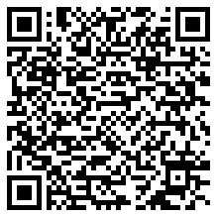
统一社会信用代码：91641200317808729N
有效期限：自2019年12月16日至2022年12月15日止
发证机关：（盖章）宁东化工基地环境保护局
发证日期：2019年12月16日
中华人民共和国生态环境部监制 宁东化工基地环境保护局印制

